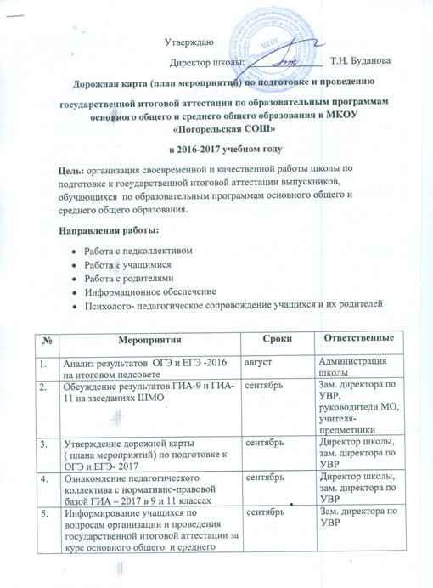
5. | курс основного общего и среднего общего образования в 9 и 11 классах:  - Выборность предметов  - Правила поведения на ОГЭ и ЕГЭ  - Новое о ЕГЭ и ОГЭ  - Официальные сайты ОГЭ и ЕГЭ
6. | Проведение школьных методических семинаров; посещение вебинаров, видеоконференций по вопросам организации и подготовки к ГИА в форме ОГЭ и ЕГЭ. | Сентябрь- май, по мере необходимости | Администрация, учителя- предметники
7. | Проведение классных родительских собраний по вопросам организации и проведения ГИА в 9 и 11 классах | сентябрь | Зам. директора по УВР, классные руководители
8. | Сбор предварительной информации по выборности предметов для сдачи ОГЭ и ЕГЭ | октябрь | Зам. директора по УВР, классные руководители
9. | Оформление информации по вопросам ГИА на сайте школы | октябрь | Зам. директора по УВР
10. | Оформление стенда «Готовимся к ЕГЭ»,  «Готовимся к ОГЭ» | октябрь | Зам. директора по УВР
11. | Организационная работа по написанию итогового сочинения, как допуска к сдаче ЕГЭ | октябрь | Зам. директора по УВР
12. | Индивидуальные собеседования с учащимися и их родителями по вопросам подготовки к итоговому сочинению; к ГИА за курс основного общего и среднего общего образования. | октябрь | Зам. директора по УВР, учителя- предметники, классные руководители
13. | Психологическая подготовка к ОГЭ и ЕГЭ. Индивидуальное консультирование обучающихся. Знакомство с КИМами , правилами заполнения бланков ОГЭ и ЕГЭ в соответствии со спецификой предметов. | октябрь | Учителя- предметники
14. | Проведение пробного сочинения с обучающимися 11 класса | ноябрь | Зам. директора по УВР, учитель русского языка.
15. | Проведение классных родительских собраний. Составление протоколов собраний под роспись родителей. | ноябрь | Зам. директора по УВР, классные руководители
16. | Индивидуальное консультирование обучающихся. Выполнение заданий различной сложности. | ноябрь | Учителя- предметники
17. | Оформление и обновление информации на стенде «Готовимся к ЕГЭ», «Готовимся к ОГЭ», обновление странички сайта школы по вопросам подготовки к государственной итоговой аттестации. | ноябрь | Администрация школы, классные руководители, учителя- предметники
18. | Психологическая подготовка к ОГЭ и ЕГЭ. Индивидуальное консультирование обучающихся. | декабрь | Учителя- предметники
19. | Работа с заданиями различной сложности. Работа с бланками. | декабрь | Учителя- предметники
20. | Итоговое сочинение в 11 классе | декабрь | Зам. директора по УВР
21. | Формирование базы данных по выборности предметов для сдачи ОГЭ и ЕГЭ | декабрь | Зам. директора по УВР,
22. | Утверждение графика проведения консультаций по подготовке к ГИА по программам основного общего и среднего общего образования | январь | Директор школы.
23. | Оформление листа ознакомления выпускников с правилами проведения ГИА; проектом расписания ОГЭ и ЕГЭ | январь | Зам. директора по УВР
24. | Сбор заявлений (в письменном виде) выпускников о предметах, выбранных для сдачи в форме ЕГЭ | январь | зам. директора по УВР
25. | Пополнение информационных стендов и школьного сайта по вопросам ГИА в 9 и 11 классах. | январь | Зам. директора по УВР, классные руководители
26. | Индивидуальное консультирование обучающихся. Проведение консультаций по всем выбранным предметам для сдачи ОГЭ и ЕГЭ. Выполнение заданий различной сложности. | январь | Учителя- предметники
27. | Проведение классных родительских собраний по вопросам подготовки учащихся к ОГЭ и ЕГЭ:  - собеседование родителей с учителями- предметниками,  - ознакомление с листами личных достижений учащихся по предметам, выбранным для сдачи ОГЭ и ЕГЭ;  - проведение анкетирования родителей по вопросам организации и проведения ОГЭ и ЕГЭ;  - ознакомление с памятками по вопросам организации ГИА- 2017 под роспись родителей | февраль | Зам. директора по УВР,  Психолог школы, учителя- предметники
28. | Методический семинар «Организация работы с учащимися по подготовке к ОГЭ и ЕГЭ. Формы и методы работы, контроль знаний учащихся». Обмен опытом работы. Методические рекомендации. | февраль | Зам. директора по УВР, учителя- предметники
29. | Индивидуальное консультирование обучающихся. Проведение консультаций по всем выбранным предметам для сдачи ОГЭ и ЕГЭ. Выполнение заданий различной сложности. | февраль | Учителя- предметники
30. | Сбор заявлений (в письменном виде) выпускников о предметах, выбранных для сдачи в форме ОГЭ | февраль | Зам. директора по УВР
31. | Совещание при директоре «Работа педколлектива по подготовке учащихся 9, 11 классов к государственной итоговой аттестации в форме ОГЭ и ЕГЭ» | февраль | Директор школы
32. | Проведение пробных ОГЭ и ЕГЭ по всем выбранным предметам . | март | Зам. директора по УВР, учителя- предметники
33. | Проведение совещания при директоре по результатам пробных экзаменов в форме ОГЭ и ЕГЭ. Составление плана коррекционной работы. | март | Директор школы,  Зам. директора по УВР
34. | Информирование родителей о результатах проведения пробного внутришкольного ОГЭ и ЕГЭ. | март | Классные руководители
35. | Тренинговое занятие «Психолого-педагогическое сопровождение сдачи экзаменов» | март | Зам. директора по УВР, психолог школы
36. | Индивидуальное консультирование обучающихся. Проведение консультаций по всем выбранным предметам для сдачи ОГЭ и ЕГЭ. Выполнение заданий различной сложности. | март | Учителя- предметники
37. | Проведение родительских собраний «Психологическое сопровождение сдачи экзаменов», «Снятие тревожности и эмоциональной напряженности при сдаче экзаменов». Индивидуальные консультации родителей по вопросам ОГЭ и ЕГЭ. | апрель | Классные руководители, учителя- предметники
38. | Совещание при директоре «Организация итоговой аттестации выпускников школы в форме ОГЭ и ЕГЭ »  Вопросы для обсуждения:  - Проведение пробного ОГЭ и ЕГЭ на муниципальном уровне в установленные сроки  - Приказ о направлении обучающихся на пробный ОГЭ и ЕГЭ | апрель | Директор школы
39. | Психологическая подготовка к ОГЭ и ЕГЭ. Рекомендации по подготовке к ГИА. | апрель | Классные руководители
40. | Проведение пробных ОГЭ и ЕГЭ на муниципальном уровне. | апрель | Управление образования
41. | Индивидуальные консультации родителей по результатам пробных ОГЭ и ЕГЭ. | апрель | Зам. директора по УВР, учителя- предметники, классные руководители
42. | Индивидуальное консультирование обучающихся.  Проведение консультаций по всем выбранным предметам для сдачи ОГЭ и ЕГЭ. Выполнение заданий различной сложности. | апрель | Учителя- предметники
43. | Выполнение диагностических и тренировочных работ в формате ОГЭ и ЕГЭ. | май | Учителя- предметники
44. | Проведение педсовета по допуску обучающихся 9, 11 классов к ГИА-2017 | май | Директор школы, учителя- предметники
45. | Оповещение обучающихся о местах ППЭ, способе их доставки к месту проведения ОГЭ и ЕГЭ; назначение ответственных сопровождающих по доставке выпускников к ППЭ. | май | Зам. директора по УВР, классные руководители
46. | Индивидуальные консультации с родителями по вопросам ОГЭ и ЕГЭ | май | Учителя- предметники, классные руководители
47. | Сопровождение выпускников 9, 11 классов на ППЭ.Ознакомление учащихся с протоколами результатов ОГЭ и ЕГЭ под роспись. | Май- июнь | Зам. директора по УВР  Сопровождающие учителя, классные руководители
48. | Проведение педсовета «Анализ результатов ОГЭ и ЕГЭ»  - Анализ качества образовательной подготовки выпускников.  - Уровень профессиональной компетентности педагогов | июнь | Директор школы
49. | Формирование отчётов по результатам ГИА за курс основного общего и среднего общего образования | июнь | Зам. директора по УВР

